WrStat: Zusammenfassung
Diverses 1
Aufgabe 1: Kombinatorik 3
Aufgabe 2: Lineare Regression 9
Aufgabe 3: Wahrscheinlichkeitsdichte und Berechnung von E(x) und var(x) 13
Aufgabe 4 (oder 5): X²-Test 23
Aufgabe 5 (oder 4): Binomialverteilung & Normalverteilungsapproximation 27
Aufgabe 6 oder 7 (?): Anwendung der Normalverteilung 31
Aufgabe 7 oder 8 (?): Poisson-Verteilung für seltene Ereignisse 33
Aufgabe 7 oder 8: Wahrscheinlichkeit, Satz von Bayes, Satz der Totalen Wahrscheinlichkeit 36
Zusatzmaterial 39

Diverses
Hilfsmittel: Die Prüfung ist Open-Book-Prüfung, aber es sind keine Notebooks erlaubt
Hinweis: Alle Lösungen müssen einen vollständig nachvollziehbaren Lösungsweg enthalten, der mit Bleistift und Papier dargestellt ist. Reine Taschenrechnerresultate ohne Herleitung werden nicht bewertet.
Unterlagen und Taschenrechnerhinweise: Einige Ausschnitte stammen aus der Zusammenfassung von Nina Grässli und Janis Tschan, während allfällige Taschenrechner-Skripte von Alex Krieg verfasst wurden. In der Zusammenfassung finden sich Anweisungen zur Benutzung des Taschenrechners. Diese beziehen sich auf den TI-Nspire CX II-T von Alex Krieg sowie auf das Skript unter
https://github.com/KROIA/OST_WrStat
Das Skript ist in den Ordner MyLib auf den Taschenrechner zu kopieren. Anschliessend ist im Scratchpad über Menu → 1 → 7 → 1 die Option Bibliotheken aktualisieren auszuwählen. Danach stehen sämtliche Funktionen des Skripts im Scratchpad über die Buch-Taste → 6 → wrstat zur Verfügung.
Weitere Hinweise: Alle weiteren Angabenzum TR beziehen sich auf das Modell TI-Nspire CX CAS. Bei anderen Taschenrechnermodellen können abweichende Tastenbelegungen vorkommen.

Typischer Aufgabenablauf:
- Kombinatorik
- Lineare Regression
- Erwartungswert, Varianz und Wahrscheinlichkeitsdichte
- Normalapproximation ODER X²-Test
- X²-Test ODER Binominalverteilung
- Normalverteilung ODER Binominalverteilung
- Binominalverteilung und Approximation mit Normalverteilung ODER Wahrscheinlichkeit, Satz von Bayes, Satz der Totalen Wahrscheinlichkeit ODER Poisson-Verteilung
- Wahrscheinnlichkeit, Satz von Bayes, Satz der Totalen Wahrscheinlichkeit ODER X²-Test

TR-Blatt von Linus einfügen

Aufgabe 1: Kombinatorik
Kombinatorik ist praktisch immer Aufgabe 1.

Punkteverteilung: (normalerweise)
Punkte werden pro Teilaufgabe verteilt. Pro Erkennung vom Problemtyp kann es Punkte geben, doch das ist nicht garantiert. Zu beachten: Bei manchen Aufgaben kann es eine Fallunterscheidung geben. Bereits die Feststellung der Fallunterscheidung kann einen Punkt geben

Vorgehen
- Aufgabe genau durchlesen
- Aufgabenstellung einem der Typen zuweisen
à Ist die Reihenfolge wichtig?
à Darf man Dinge mehrmals benutzen?
- Gemäss der jeweiligen Anleitung lösen. Teillösungen müssen allenfalls multipliziert oder addiert werden.

Wenn zwei oder mehrere Aspekte der Aufgabe erfüllt werden sollen, dann ist oftmals eine Multiplikation gefragt. Bei einer Fallunterscheidung reicht hingegen meistens eine Addition.
Merkbeispiel: Du gehst ins Restaurant. Es gibt 3 Vorspeisen und 5 Hauptgerichte.
- Du willst eine Vorspeise und ein Hauptgericht essen. Wie viele Kombinationen? 3*5
- Du hast wenig Hunger. Du isst entweder nur eine Vorspeise oder nur ein Hauptgericht. Wie viele Möglichkeiten? 3+5

Bei einer Kombination ist die Reihenfolge mehrheitlich egal und erfolgt ohne Zurücklegen. Typische Beispiel dafür sind Kartenspiele, Teams bilden, Lotto
Bei einer Permutation ist die Reihenfolge wichtig und erfolgt ebenfalls ohne Zurücklegen. Typische Beispiele sind Personen auf Stühlen, Ämtervergaben
Bei der Variation ist die Reihenfolge wichtig und Wiederholungen sind möglich. Typische Beispiele dafür sind Zahlenschlösser, Wörter aus unendlichem Vorrat oder Liftfahrten

Aufgabentypen und Theorie

Produktregel: Für-jedes-gibt-es-Kombinationen
Frage: Wie viele Möglichkeiten gibt es, wenn man mehrere Entscheidungen hintereinander treffen muss?
Definition: Wenn man mehrere Dinge nacheinander auswählt, und jede Auswahl mehrere Möglichkeiten hat, dann multipliziert man die Anzahl der Möglichkeiten.
n*m = x Möglichkeiten. à das kartesische Produkt der endlichen Mengen n & m

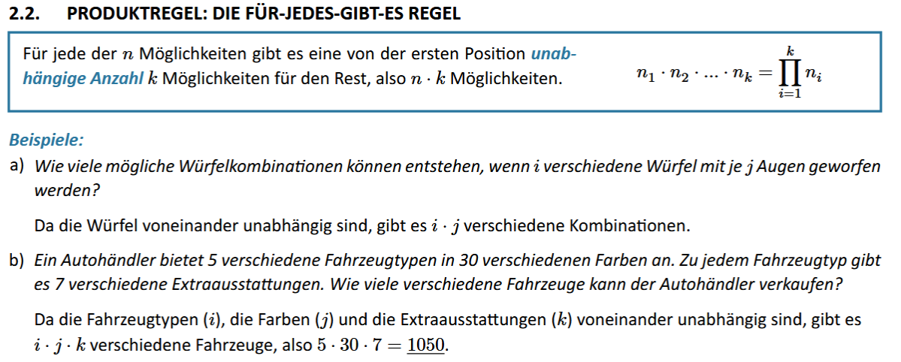

Anordnung: Permutation, Reihenfolge, Fakultät
Frage: Auf wie viele Arten kann man n verschiedene Objekte anordnen?.
Definition: Wenn man n verschiedene Dinge in eine bestimmte Reihenfolge bringt, dann handelt es sich um eine Permutation. Die Reihenfolge ist wichtig und es darf keine Wiederholungen geben.
Die Anzahl aller möglichen Antworten ist: n! = n*(n−1)*(n−2)*…*1
à n! heisst n Fakultät.
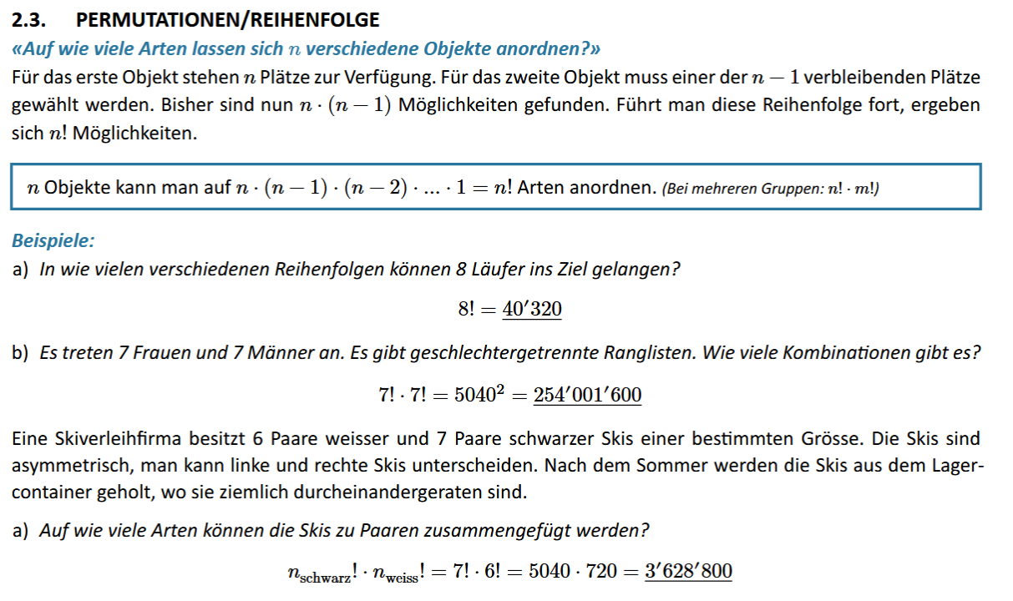
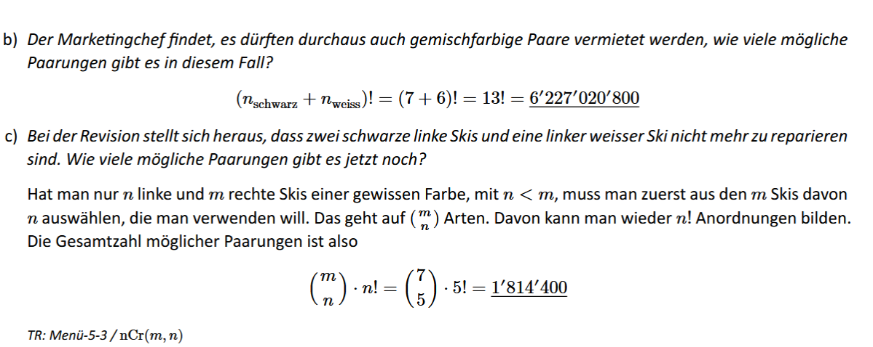

Auswahlproblem

Kombination: Ziehen ohne zurücklegen
Frage: Auf wie viele Arten kann man k Objekte aus n auswählen?
Definition: Eine Kombination liegt vor, wenn man aus n verschiedenen Objekten k auswählt, ohne Wiederholung und ohne Berücksichtigung der Reihenfolge.
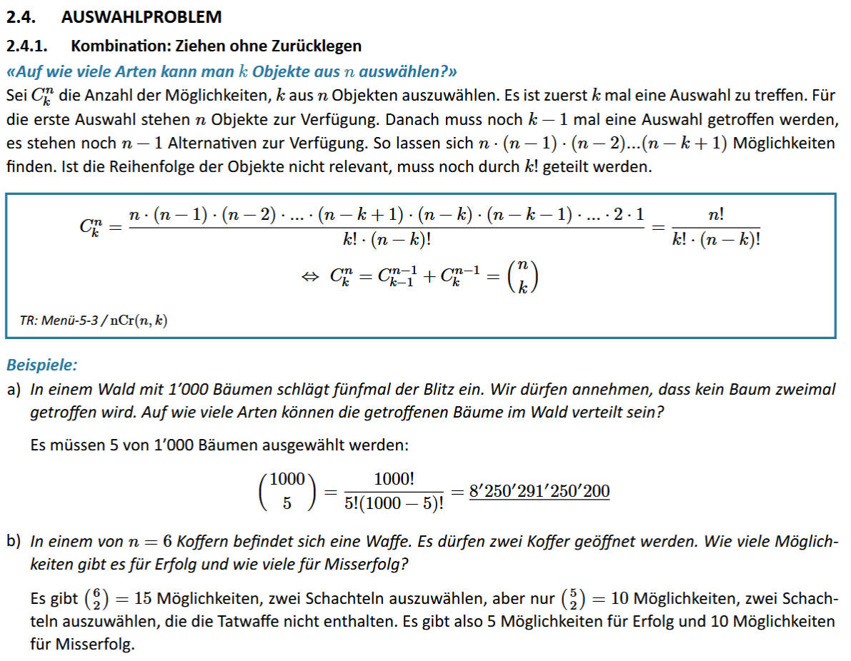

Kombination: Ziehen mit zurücklegen: Perlenkette
Frage: Auf wie viele Arten kann man k mal unter n verschiedenen Objekten auswählen?
Definition: Wenn man mehrmals auswählen darf und die Reihenfolge egal ist, dann handelt es sich um ein Perlenkettenproblem.

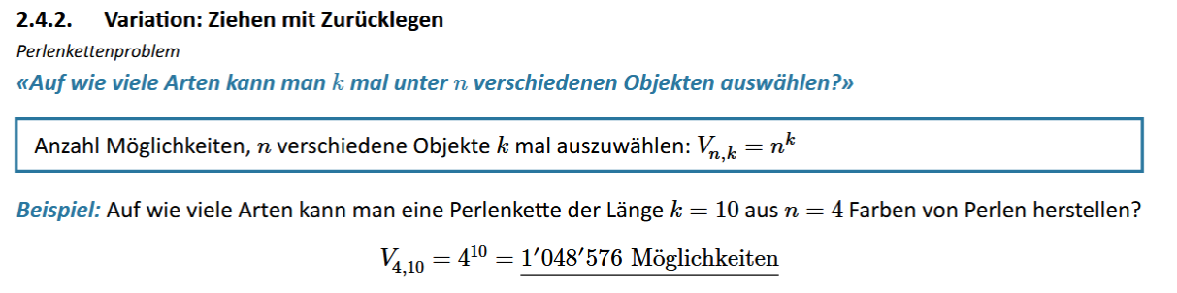
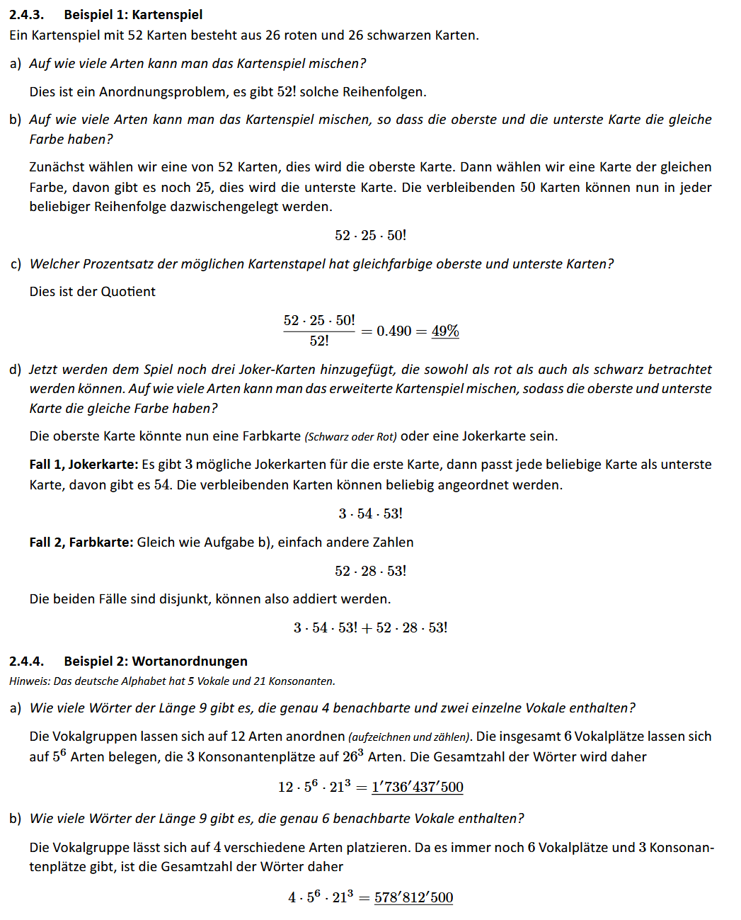
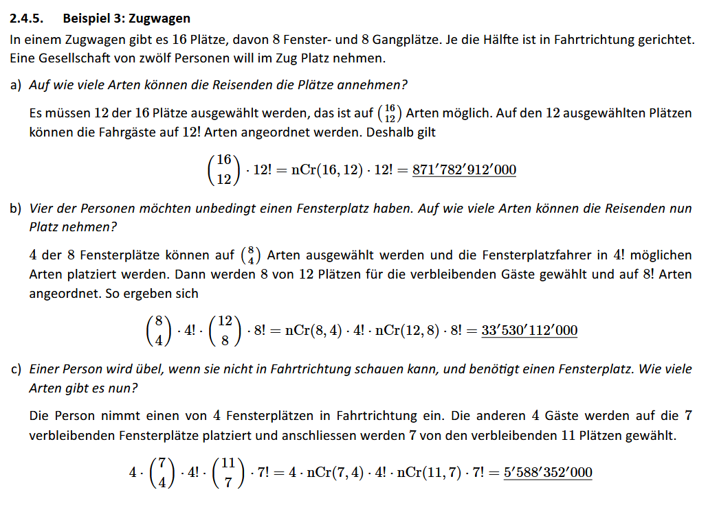

Beispielaufgabe: 2024
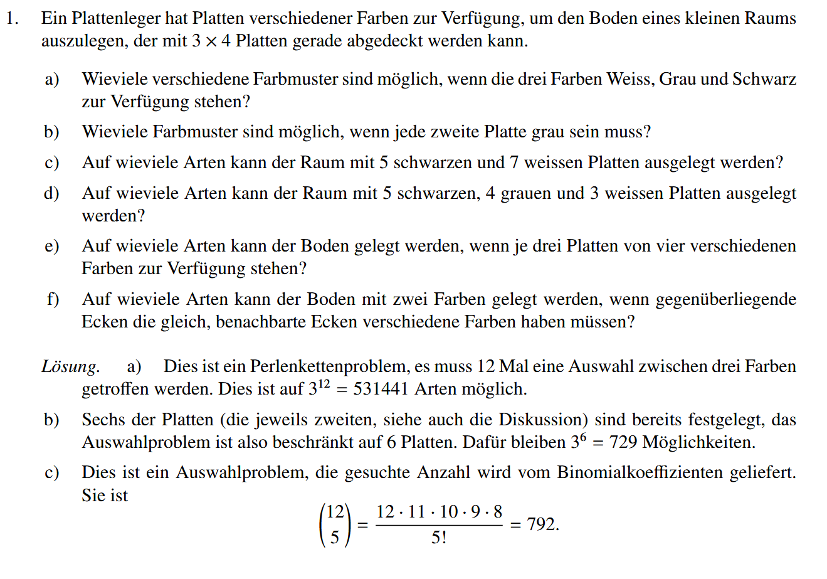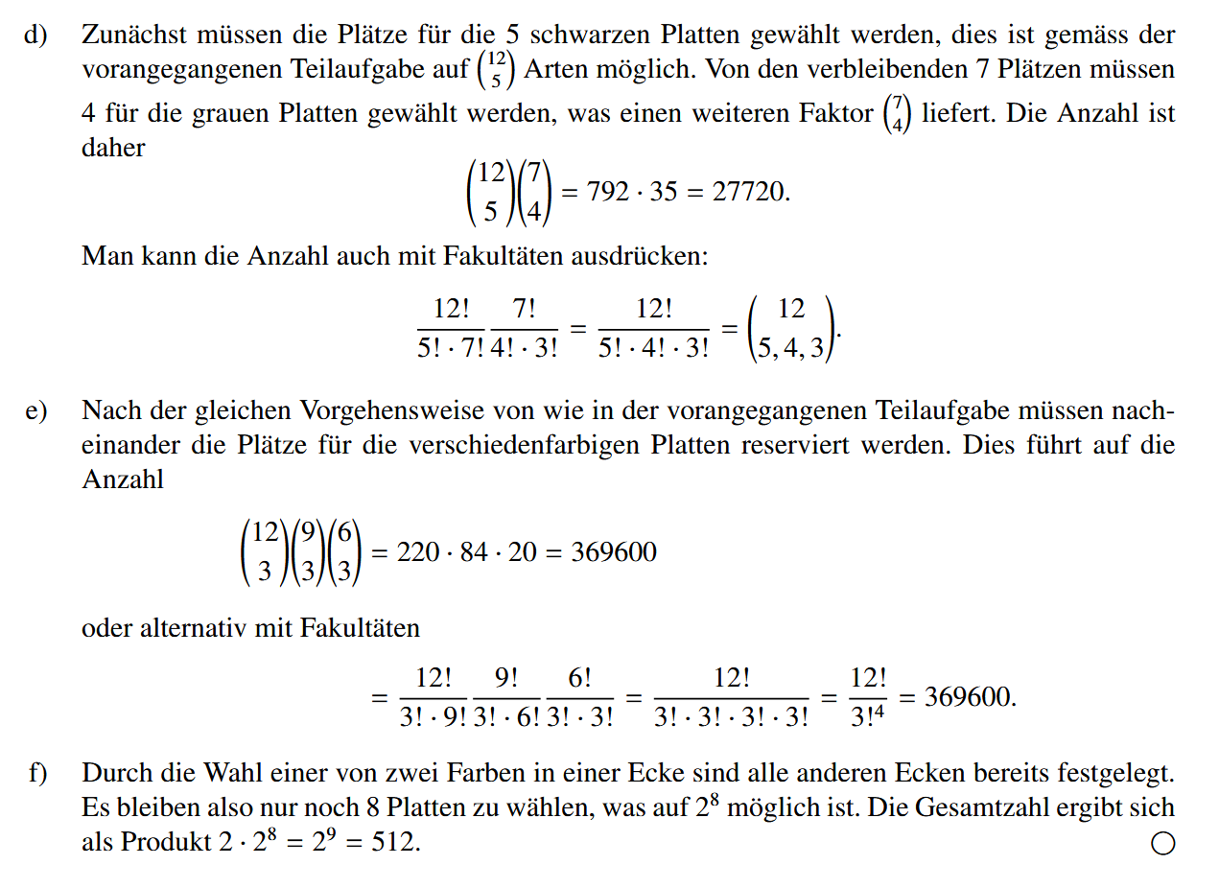

Aufgabe 2: Lineare Regression
Diese Aufgabe hat immer einer Tabelle und ist praktisch immer Aufgabe 2

Punkteverteilung: (normalerweise)
- Methode der linearen Regression: 1
- Wert von a: 1
- Wert von b: 1
- Wert von r: 1
- Beurteilung der linearen Regression: 1

Vorgehen
- Beiblatt «Lineare Regression» nutzen & auf die Prüfung notieren, dass die Aufgabe auf dem Beiblatt gelöst wird. Copy-Paste auf das Prüfungsblatt: «Die Lösung zu dieser Aufgabe befindet sich auf dem Beiblatt II»
Achtung: Manchmal gibt es noch eine Aufgabe c, welche nicht mit dem Beiblatt direkt gelöst werden kann.
(Beiblatt Lineare Regression ist einmal in dieser Aufgabenbeschreibung angehängt für ein eigenes Beispiel und einmal zuhinterst)
- Gemäss Aufgabetypenbeschreibung «linreg» lösen
Matrix erstellen
- Matrix erstellen im TR: [Menü] > [7] Matrix und Vektor > Erstellen > [1] Matrix.. mit n Zeilen und 2 Spalten
- Matrix mit den entsprechenden Zahlen befüllen. X ist auf der linken Seite, Y auf der rechten Seite
- Mit dem TR vor die Matrix navigieren. Anschliessend im TR: [Buch] > [6] > wrstat > linreg
- Klammer anpassen, sodass Matrix eingeklammert ist & dann [enter]
- Resultate abschreiben. Es gibt keine Punkte ohne Rechnungsweg
Beschreibung von Alex Krieg für seine TR-Formeln
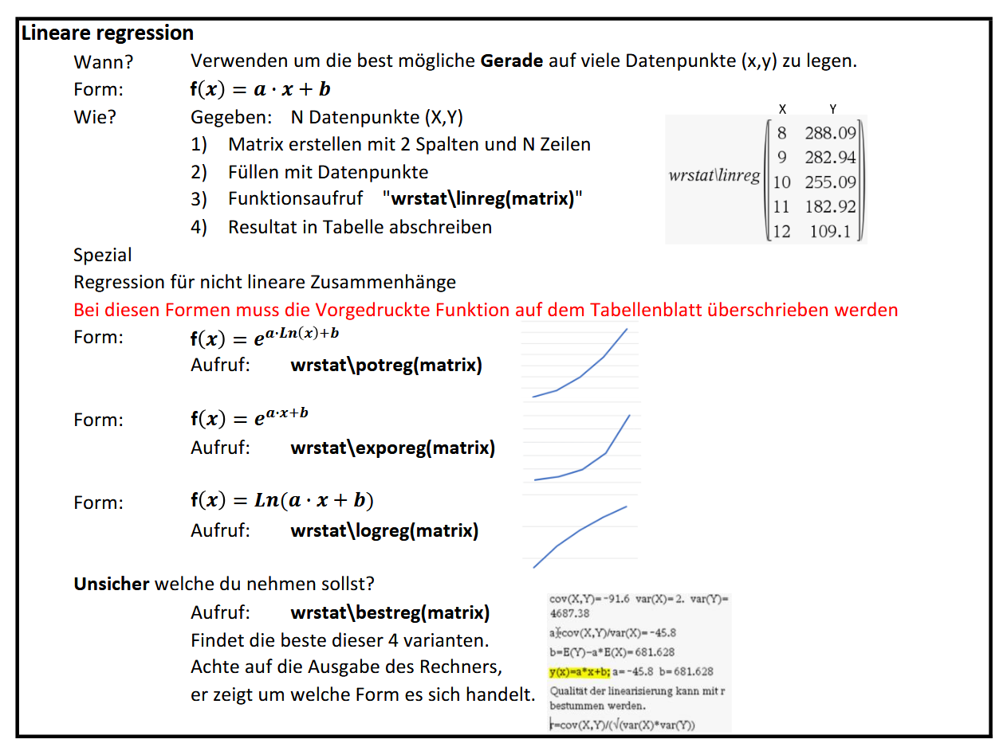

Aufgabentyp und Theorie
Es gibt nur wenig Variation in den Aufgabentypen. Restliche Beschreibung von dieser Aufgabe von Nina und Janis.
Teilaufgabe a) Gibt es einen einfachen Zusammenhang zwischen X und Y?
Diese Teilaufgabe kann mit dem TR-Skript von Alex Krieg und mit dem Beiblatt von Nina Grässli/Jannis Tschan gelöst werden, gemäss der oberen Beschreibung.
Beschreibung findet man nochmals hier:
- Matrix erstellen im TR: [Menü] > [7] Matrix und Vektor > Erstellen > [1] Matrix.. mit n Zeilen und 2 Spalten
- Matrix mit den entsprechenden Zahlen befüllen. X ist auf der linken Seite, Y auf der rechten Seite
- Mit dem TR vor die Matrix navigieren. Anschliessend im TR: [Buch] > [6] > wrstat > linreg
- Klammer anpassen, sodass Matrix eingeklammert ist & dann [enter]
- Resultate abschreiben. Es gibt keine Punkte ohne Rechnungsweg
Die Antwort ist meistens, dass es einen einfachen oder linearen Zusammenhang gibt, was mit der Tabelle und den Formeln bewiesen werden kann.

Teilaufgabe b) Wie ist die Qualität des Modells?
Gesucht ist der Regressionskoeffizient r, der gesucht wird. Je näher der Koeffizient bei 1 oder -1 ist, desto genauer ist das Modell. Dabei gibt es jeweils 3 Varianten
- R ist nahe bei +1: es gibt einen positiven, steigenden Zusammenhang
- R ist nahe bei -1: es gibt einen negativen, fallender Zusammenhang
- R ist nahe bei 0: Es gibt keinen sichtbaren Zusammenhang von X und Y

Teilaufgabe c) Wo müsst X oder Y sein, wenn eine weitere Zahl eingeführt wird, welche nicht Teil der vorhandenen Tabelle ist?
Die Lineasierungsformel y(x) = a*x+b kann entweder direkt ausgerechnet werden oder muss allenfalls noch umgeformt werden.
Kann mit dem TR mit solve() gelöst werden: [menü] [3] [1]
Beispiel: a = 3, b= 4 solve (0 = 3*x+4, x) [enter]
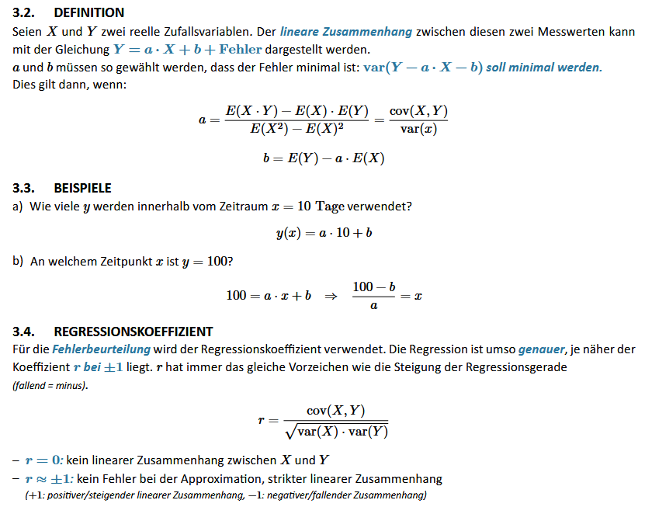
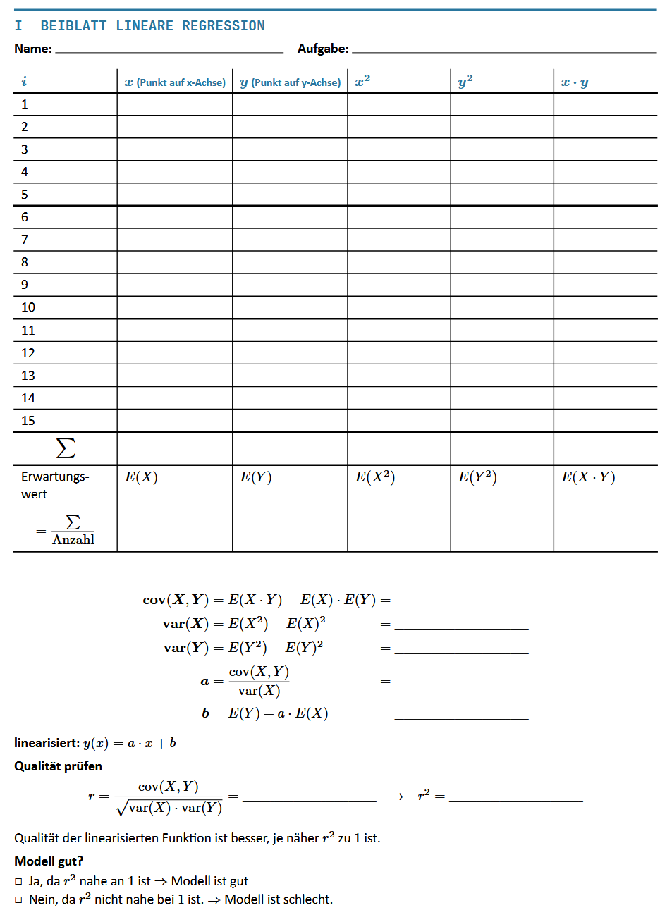

Beispielaufgabe: 2024
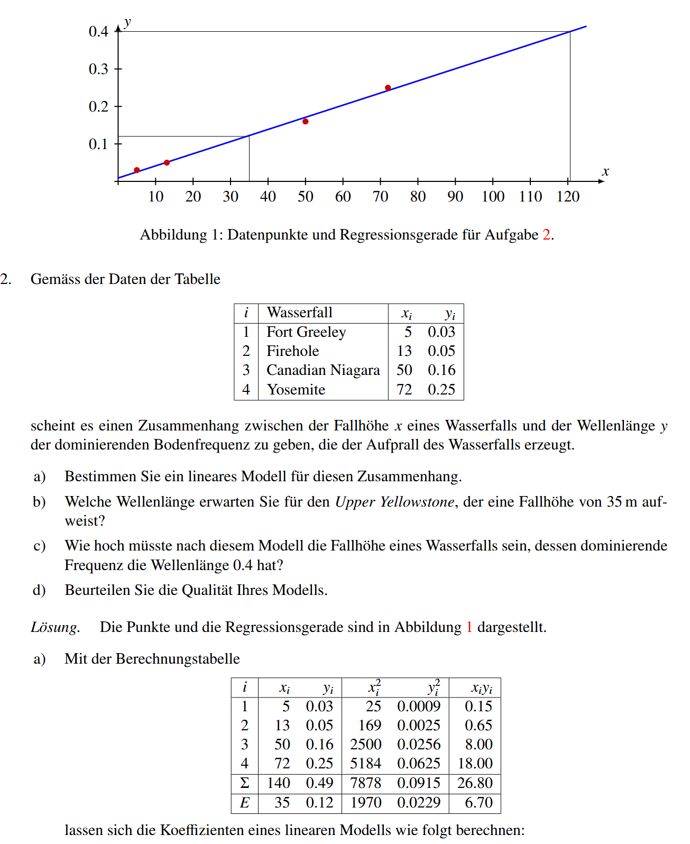
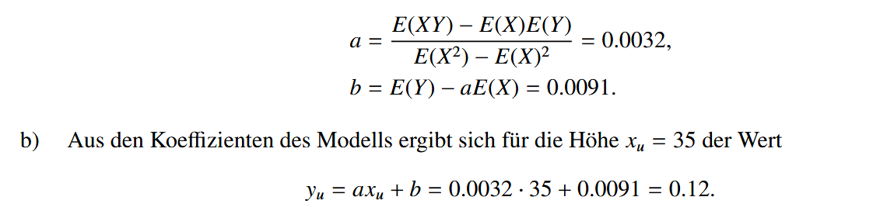
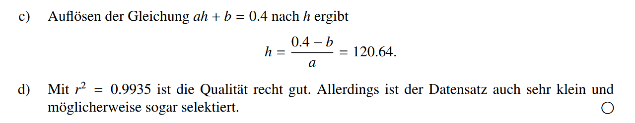

Aufgabe 3: Wahrscheinlichkeitsdichte und Berechnung von E(x) und var(x)
Die Frage beinhaltet meistens einen Graph und/oder eine Funktion und ist praktisch immer Aufgabe 3.
- Betrachten Sie die Funktion …
- Gegeben ist die Funktion…

Punkteverteilung
- Normierungsbedingung, Formel auf 1 setzen: 1
- Bestimmen der Variable der Verteilungsfunktion von 𝜑(𝑥): 1
- Erwartungswert notieren: 1
- Erwartungswert berechnen: 1
- Varianzformel notieren: 1
- Varianz berechnen: 1

Vorgehen
- Aufgabe durchlesen und Funktion identifizieren. In welchem Intervall befindet sich diese Funktion?
Die Integralgrenzen können meistens 1:1 aus der Wahrscheinlichkeitsfunktion übernommen werden.
- a bestimmen
- a einsetzen und Funktion speichern (genauere Anleitung unten)
- Integral mit TR gemäss Anleitung lösen
- Varianz mit TR gemäss Anleitung lösen
Wichtig: Damit eine Funktion als Wahrscheinlichkeitsdichte dienen kann, müssen zwei Bedingungen erfüllt werden:
- Die Funktionswerte dürfen nicht negativ sein.
- Die Gesamtfläche unter der Kurve muss exakt 1 geben.
Die Wahrscheinlichkeitsdichte 𝜑(𝑥) von 𝐹 (𝑥) ist die Ableitung von 𝐹 (𝑥) und sagt aus, wie gross die Wahrscheinlichkeit ist, dass ein Wert in einem Intervall ist. Eine Zufallsvariable kann wieder neue Ereignisse und Wahrscheinlichkeiten definieren. Bei stetigen Zufallsvariablen ist {𝑋 = 𝑎} nur beschränkt von Nutzen, da selten das exakt selbe Ereignis eintrifft (z.B. nie die exakt selbe Messung durch Messfehler)

Aufgabentypen und Theorie
Teilaufgabe a) Wie muss a gewählt werden, damit 𝜑 wirklich eine Wahrscheinlichkeitsdichte ist?
Copy-Paste: Damit 𝜑(𝑥) eine Wahrscheinlichkeitsdichte ist, muss die Normierungsbedingung, dass die Gesamtfläche unter der Kurve exakt 1 sein muss, erfüllt sein. + den passenden Term dazu anhängen.
Alternativ: Die Konstante a muss so gewählt werden, dass das Integral den Wert 1 trägt. + passende Formel hinschreiben
Beispiel für die Formel: Es sollte der Aufgabe entsprechend angepasst werden
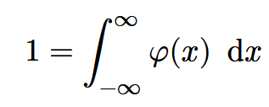
TR-Anleitung für a
- [menü] > [3] > [1] für solve()
- Solve(integral(funktion), x, untere Grenze, obere Grenze) = 1, a)
integral wird als wort geschrieben und die Funktion muss entsprechend eingetippt werden
- [enter]
Kann alternativ auch mit der Integraltaste gelöst werden

Teilaufgabe b) Bestimmen Sie E(X).
Nachdem a gewählt wurde, kann diese Zahl in die Funktion eingesetzt werden und im TR gespeichert werden mit folgenden Schritten:
- Funktion definieren: f(x) := a von Teilaufgabe a) einsetzen & den Rest der Funktion eintragen
- [enter] -> die Funktion wurde gespeichert.
- Der Erwartungswert kann nun mit dem TR gelöst werden:
integral(x* f(x), x, untere Grenze, obere Grenze)
Beispiel: integral(x *f(x), x, 0, 1)
Achtung: Wenn die Funktion 𝜑(𝑥) symmetrisch bzw. gerade ist und keine weiteren Zahlenangaben vorhanden sind, dann gilt 𝐸(𝑋) = 0
Ist die Funktion gerade, aber nicht um 0, ist 𝐸(𝑋) = Mittelpunkt. Dies ist relevant, wenn zwei oder mehrere Funktionen angegeben werden -> man muss nicht alle Funktionen berechnen, eine Funktion reicht aus.
- Wenn E(X) = 0 ist, dann gilt bei der Teilaufgabe c) var(X) = E(X²)

Alternativer Ablauf:
- Integral im TR anwählen
- Im Integral a* restliches Integral berechnen lassen
- [enter]

Teilaufgabe c) Bestimmen Sie die Varianz var(X).
Formel für var(X)= 𝐸(𝑋²) − 𝐸(𝑋)²
TR: integral(x²*f(x), x, untere Grenze, obere Grenze) – (integral(x*f(x), x, untere Grenze, obere Grenze))²
Beispiel: integral(x²*f(x), x, 0, 1) – (integral(x*f(x), x, 0, 1))² -> sofern es sich um eine ungerade Funktion handelt.
Alternativer Ablauf:
- Integral im TR anwählen
- x²*Integral – x*Integral²
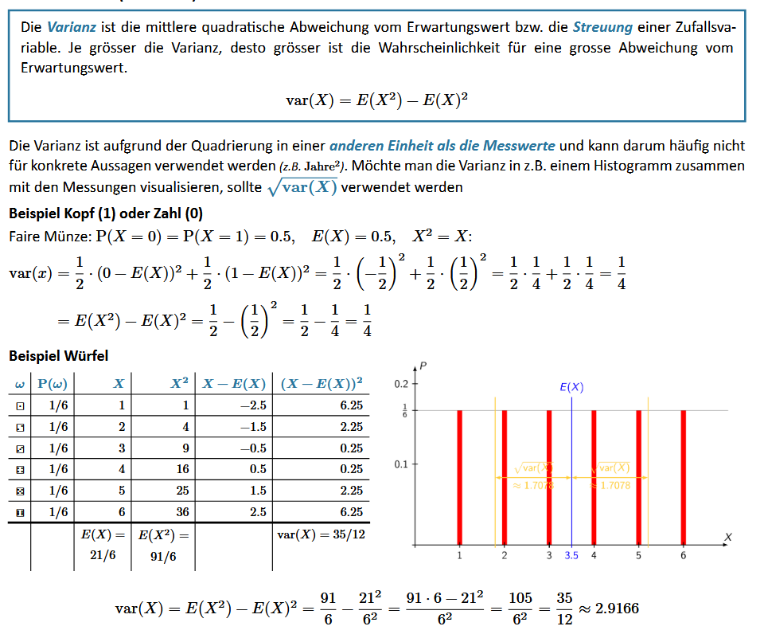
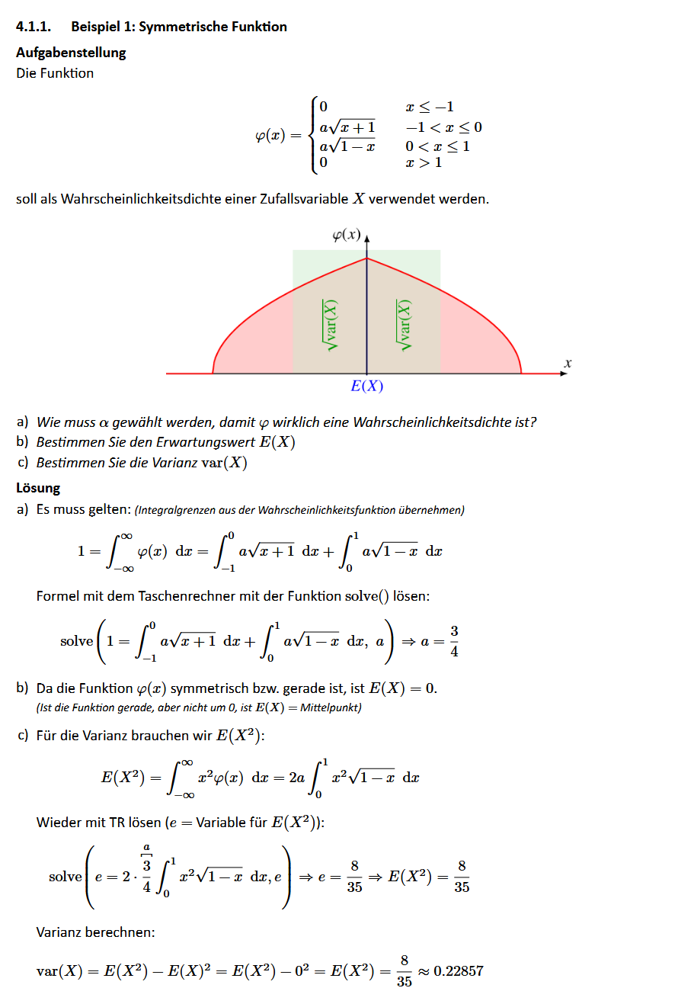
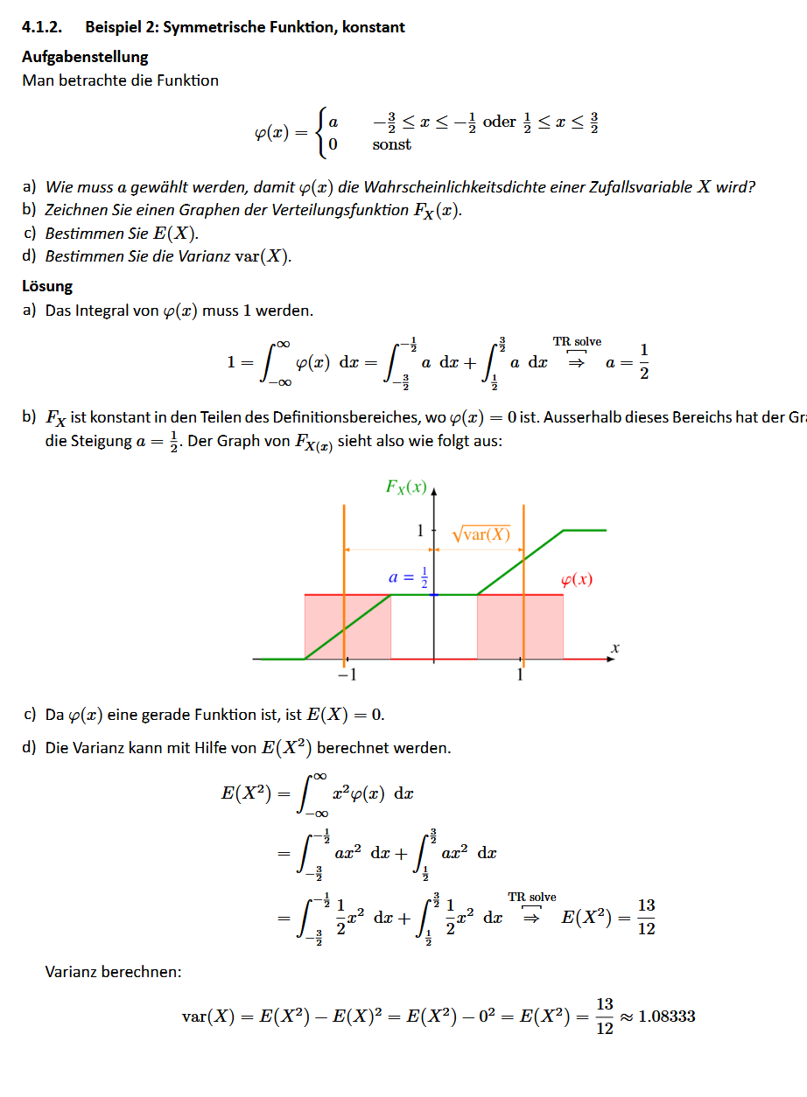
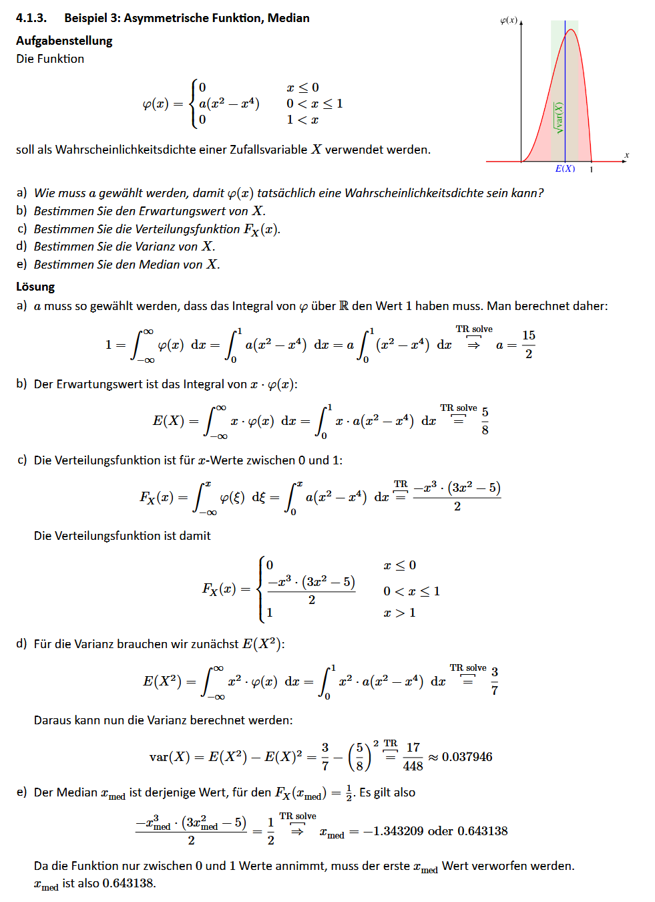

Beispielaufgabe: 2024
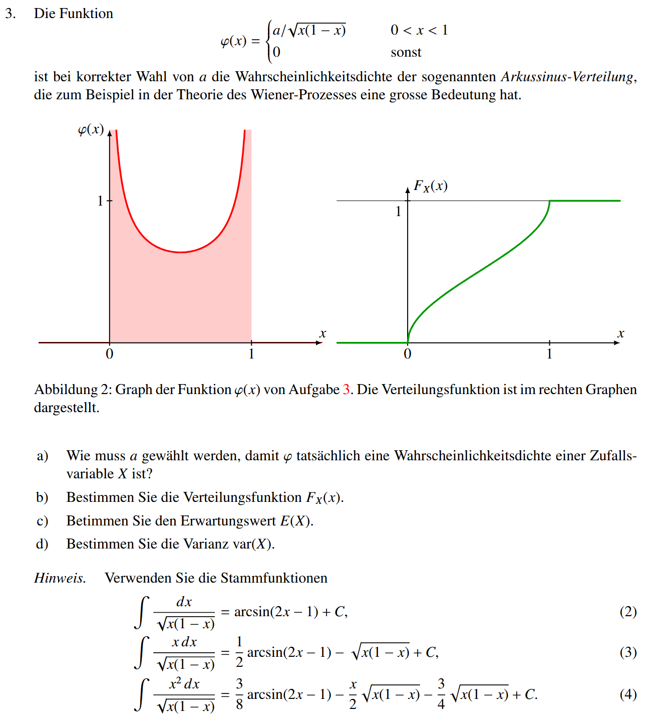
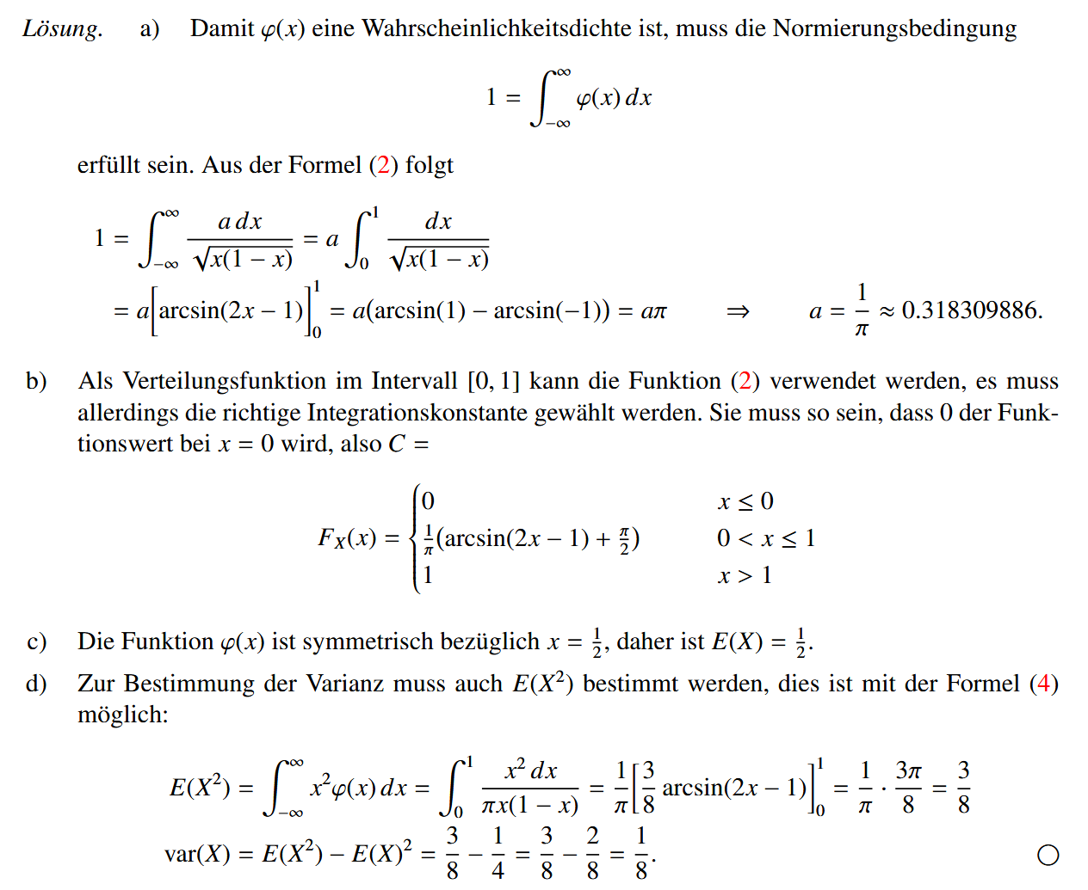

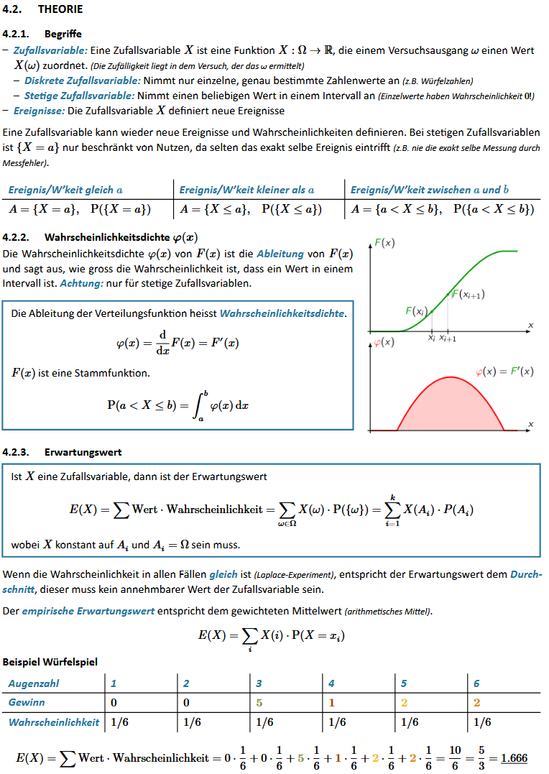
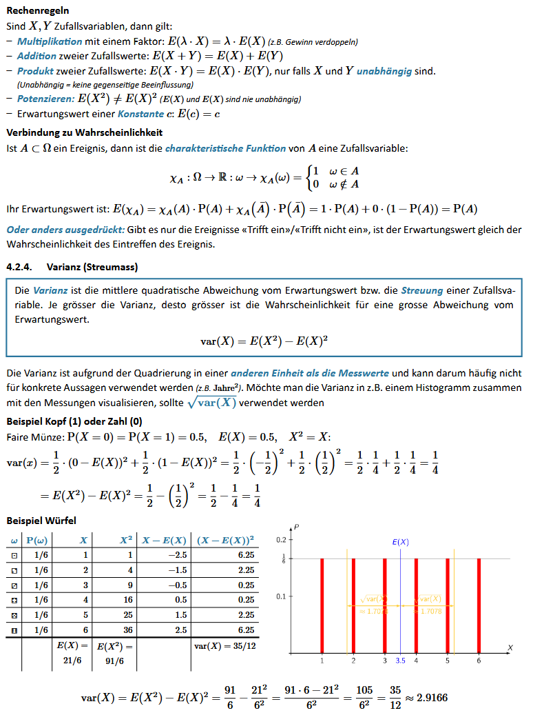
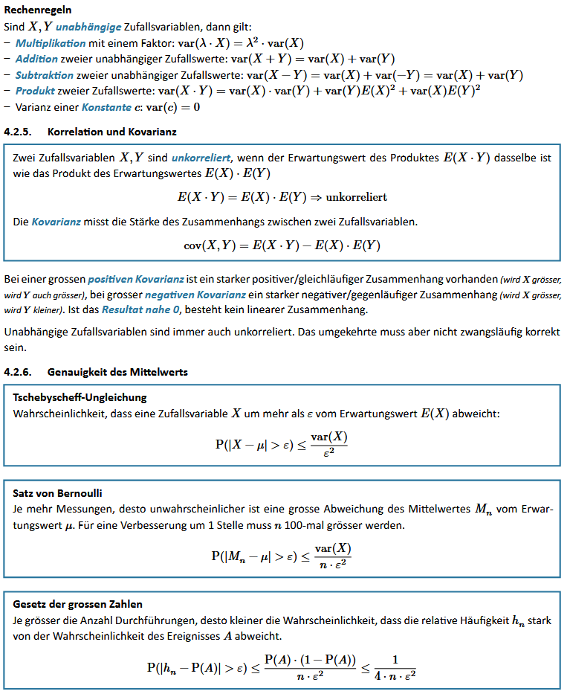

Aufgabe 4 (oder 5): X²-Test
Diese Aufgabe hat oftmals eine Tabelle und manchmal ein Graph dazu. Wird verwendet, um beobachtete Häufigkeiten mit erwarteten Häufigkeiten zu vergleichen. (z.B Passt Beobachtung zu angenommener Verteilung? Sind Merkmale unabhängig?)

Punkteverteilung: (normalerweise)
- X²-Test und Nullhypothese: 1
- Wahl von 𝛼: 1
- Bestimmung des kritischen D: 1
- Ermittlung von n_{i} aus den vorhandenen Daten: 1
- Berechnung der Diskrepanz: 1 – 2
- Schlussfolgerung: 1

Vorgehen
- Copy-Paste auf das Prüfungsblatt: «Hier handelt es sich um eine Nullhypothese, welche mit einem X²-Test geprüft werden kann.»
- Beiblatt «X²-Test» verwenden und auf der Prüfung notieren, dass die Lösung auf dem Beiblatt notiert ist. Copy-Paste auf das Prüfungsblatt: «Die Lösung zu dieser Aufgabe befindet sich auf dem Beiblatt III»
(Beiblatt ist bei der Aufgabentypbeschreibung für ein eigenes Beispiel und am Ende der Zusammenfassung 2x eingefügt, falls für 0.01 und 0.05 getestet wird)
- Nullhypothese formulieren: Meistens die Aufgabenstellung ein bisschen umformuliert. Der Faktor X habe keinen Einfluss auf Y. Beispiel:
– Fragestellung: Hilft das neue Medikament dem Patienten, schneller gesund zu werden?
– Nullhypothese 𝐻0: Es ist kein Unterschied in der Genesungszeit zwischen Medikament und Placebo feststellbar.
– Alternativhypothese 𝐻1: Die Genesungszeit zwischen Medikament und Placebo ist verschieden (Optional)
- Kategorien identifizieren und in Tabelle schreiben, dazugehörige n ergänzen und Summe von n bilden.
- Anzahl Kategorien – 1 = Anzahl Freiheitsgrade df
- Falls keine Prozentzahlen angegeben werden, dann gilt für p $\frac{1}{Anzahl Kategorien}$. Dies muss mit der Summe von n multipliziert werden, damit man np erhält. Hypothesen können nicht mit Prozentzahlen getestet werden, sondern mit Anzahlen in der Dezimalschreibweise. P kann nun in der Dezimalschreibweise in der 1. Spalte der Matrix eingefügt werden und np
- Wahl von 𝛼: Mit welcher Sicherheit kann etwas bestimmt werden? (Bsp. Bei 99% -> 0.01, bei 95% -> 0.05)
Falls keine Prozentzahlen angegeben werden, so ist 𝛼 «frei» wählbar. Es sollte aber mit 0.01 oder 0.05 getestet werden. Bei kleiner Gesamanzahl wird meistens 0.05 gewählt.
- Aufgabe gemäss TR-Skript unterhalb lösen: Achtung: Diskrepanzwert (D-Wert) funktioniert nicht, unbedingt nachkontrollieren. D_{Krit} wird immer aber korrekt berechnet. Für genaue Resultate Diskrepanzwert von manuell ausrechen
- Wenn die Diskrepanz (D-Wert) deutlich grösser als der D_{Krit} ist, dann muss die Nullhypothese verworfen werden. Copy-Paste: «Da der Diskrepanzwert deutlich grösser ist als der D_{Krit}-Wert, muss die Nullhypothese verworfen werden.» + Schlussfolgerung, was dies für die Aufgabe bedeutet. Meistens gilt: «Da die Nullhypothese verworfen wird, darf man von den statistischen Grundlagen davon ausgehen, dass {ursprüngliche Behauptung der Aufgabe} stimmt. «
Beschreibung von Alex Krieg für seine TR-Formeln
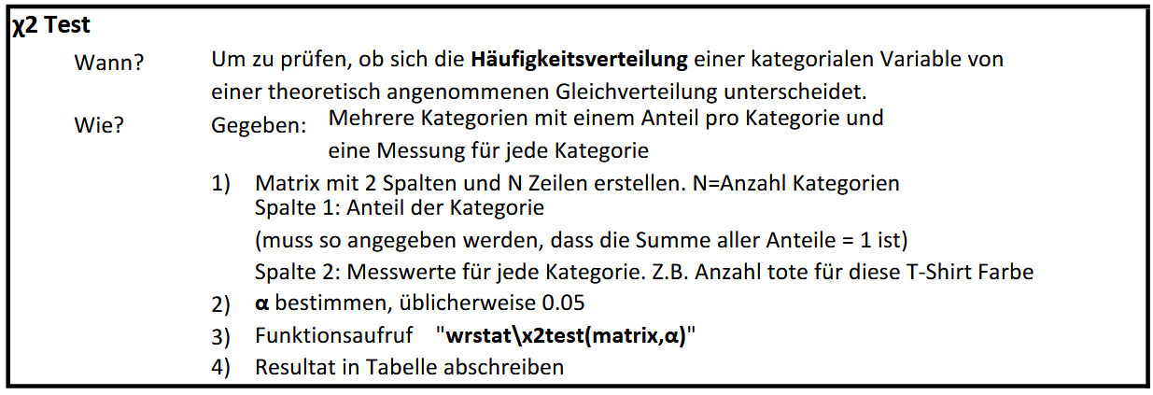
TR-Skript:
- Matrix erstellen im TR: [Menü] > [7] Matrix und Vektor > Erstellen > [1] Matrix.. mit n Zeilen und 2 Spalten
- Matrix mit den entsprechenden Zahlen befüllen.
  - 1. Spalte: Anteile p der Kategorie in der Dezimalschreibweise
  - 2. Spalte: Messwerte n für jede Kategorie
- Mit dem TR vor die Matrix navigieren. Anschliessend im TR: [Buch] > [6] > wrstat > x2test(matrix, 𝛼)
- Klammer anpassen, sodass Matrix eingeklammert ist.
- 𝛼 ergänzen und [enter]
- Resultate abschreiben. Es gibt keine Punkte ohne Rechnungsweg. Achtung: Diskrepanzwert (D-Wert) funktioniert nicht, unbedingt nachkontrollieren. D_{Krit} wird immer aber korrekt berechnet. Für genaue Resultate Diskrepanzwert von manuell ausrechen
- Wenn die Diskrepanz (D-Wert) deutlich grösser als der D_{Krit} ist, dann muss die Nullhypothese verworfen werden.

Merke für quick-math: Wenn man nochmals zur Formel hochscrollt, kann man nochmals [enter] klicken, sodass die Formel runterkopiert wird. Anschliessend kann 0.05 oder 0.01 neu eingefügt und gleich nochmals getestet werden, ohne dass die Matrix nochmals neu erstellt werden müsste.
$((n_i-np)^2 )/np$

Nachkontrolle für Schritt 6:
 | Kategorie | Prozent | Anzahl n  (2. Spalte) | Referenz Prozent p in Dezimal (1. Spalte) | Summe n*p | (n-np)²/np
 | Kategorie 1
 | Kategorie 2
 | ….
 | Kategorie n
Summe |  | Summe % | Summe n | Summe %  (Wichtig für 𝛼) |  | Summe der Werte = D-Wert  (Achtung, nicht D_{krit})

Aufgabentyp & Theorie
Aufgabentyp ist immer gleich

Was macht der Test?
- Häufigkeiten oder Anteile von zwei oder mehr Gruppen kategorialer Daten vergleichen und feststellen, ob sie sich signifikant unterscheiden
Beispiel Nullhypothese 𝐻0:
- Die beobachteten Häufigkeiten 𝑛𝑖 entsprechen den Wahrscheinlichkeiten 𝑝

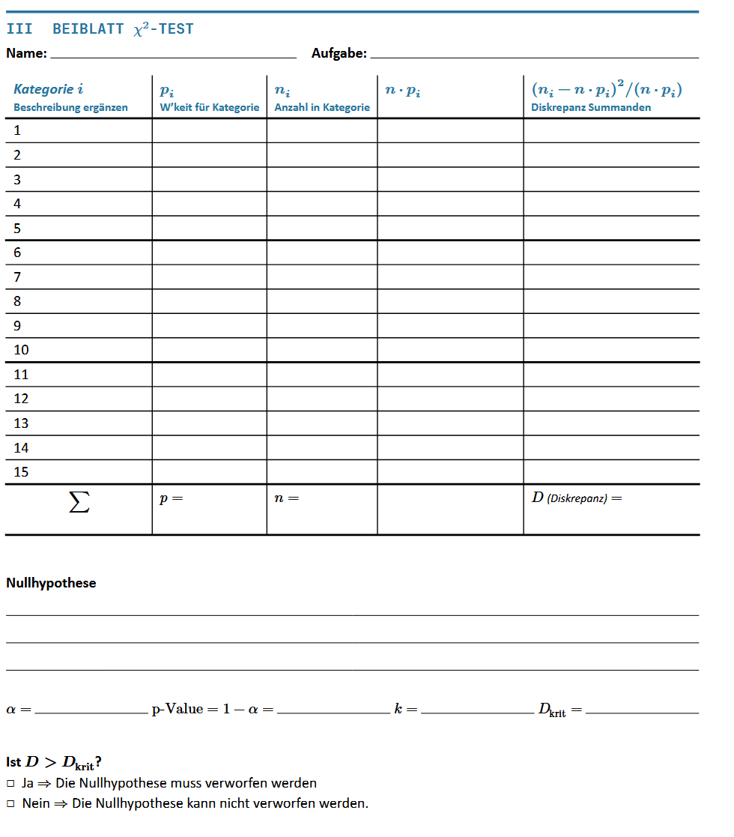

Beispielaufgabe: 2024
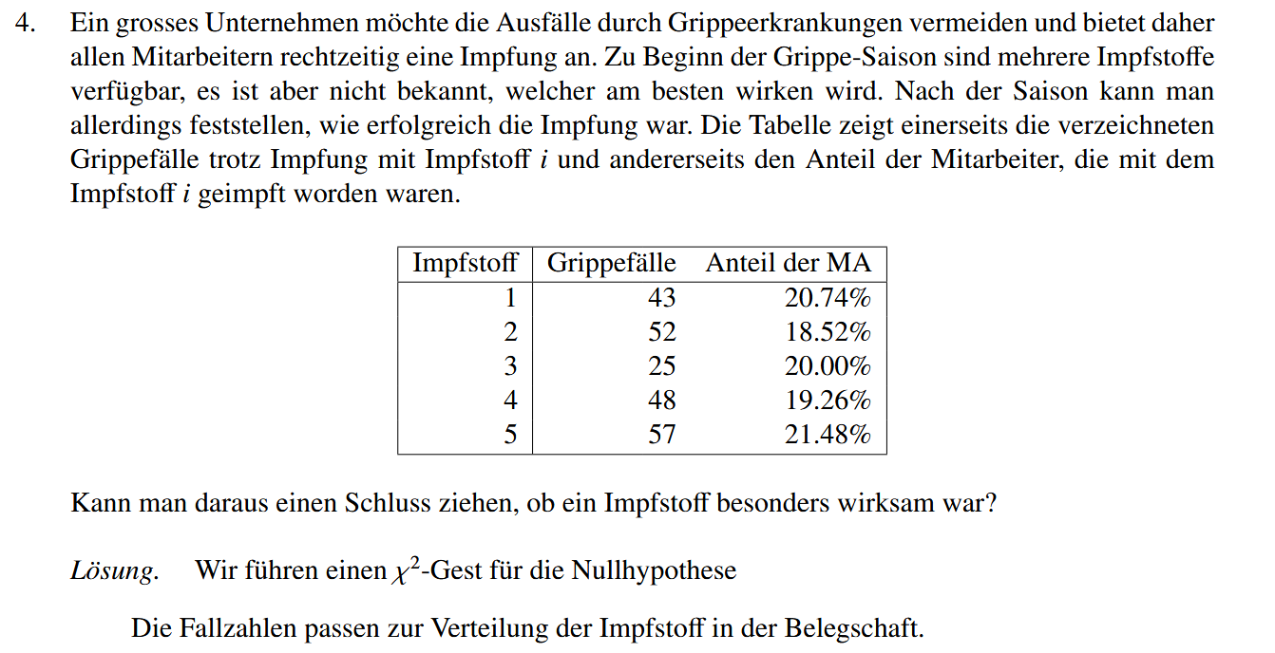
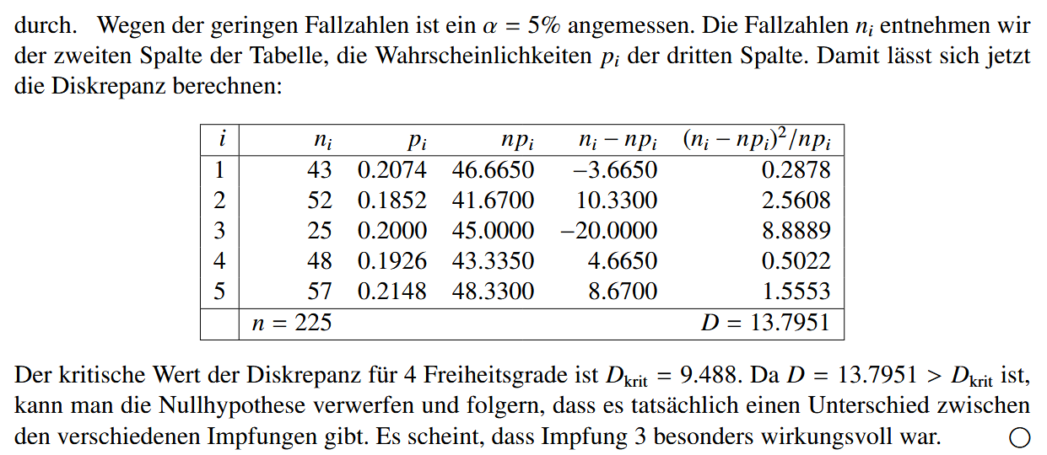

Aufgabe 5 (oder 4): Binomialverteilung & Normalverteilungsapproximation
Die Aufgabenstellung beinhaltet oftmals folgende Fragen:
- Wann ist …?
- Zu welcher Zeit ...?
- Mit wie vielen …?
- Wie gross ist die Wahrscheinlichkeit…?
Wichtig: Die Binomialverteilung ist ein Zufallsexperiment, bei welchem das Ereignis entweder eintritt oder nicht.

Punkteverteilung:
- Korrekte Verteilung verwenden: 1
- Standardisierung: 1
- Werte korrekt aus der Tabelle ablesen: 1
- Korrekte Gleichung für 𝜇 / 𝜎
- Korrekte Berechnung von 𝜇 / 𝜎

Vorgehen
1. Erkennen, um welchen Aufgabentyp es sich handelt. Voraussetzung für die Binomialverteilung ist ein Zufallsexperiment mit zwei möglichen Ausgängen: Das Ereignis tritt ein oder das Ereignis tritt nicht ein.
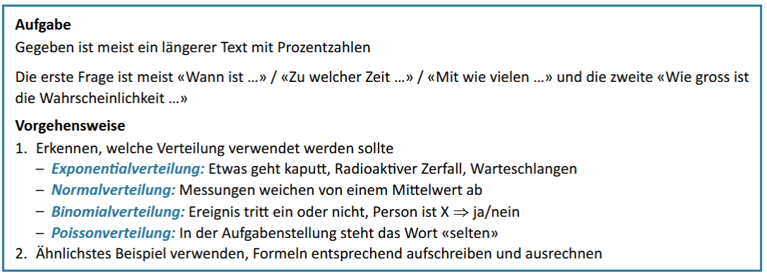

Aufgabentypen & Theorie
Binomialverteilung & Ablauf Normalapproximation
- n und p zuweisen
- E(x) = np berechnen = 𝜇
- var(x) = np(1-p) berechnen = 𝜎^{2 (?)}
- Standardisierung
- Approximationsschranken aufstellen, sofern nötig.
- Formel notieren
- Formel umformen
- 𝜇 / 𝜎 einfügen
- Vereinfachen
- Mit Normalverteilungstabelle abgleichen und entsprechende Zahl einfügen
- Ausrechen
- Schlussfolgerung

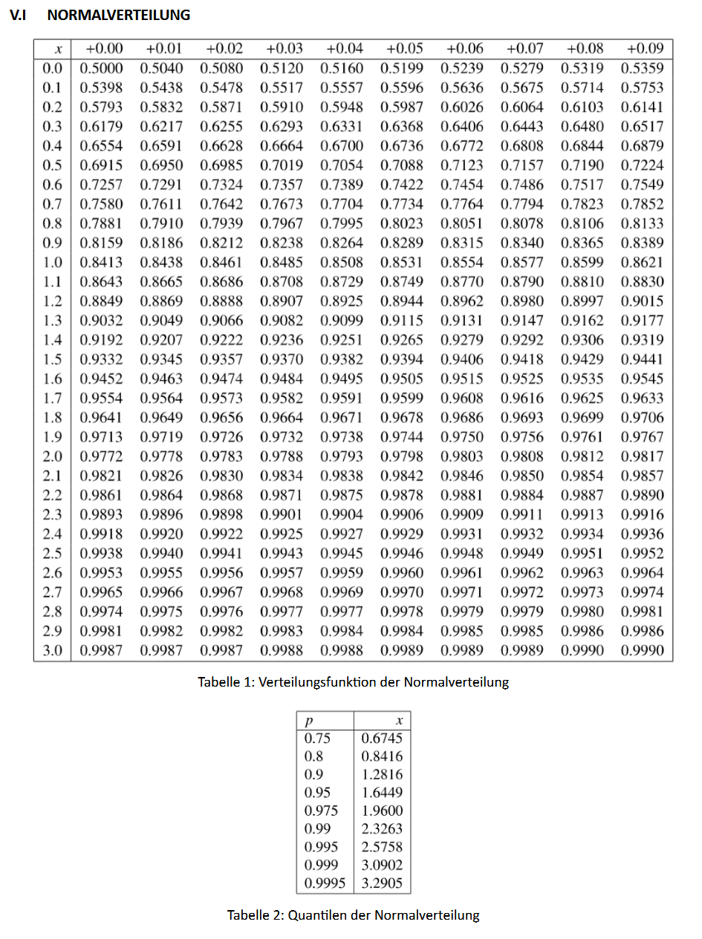

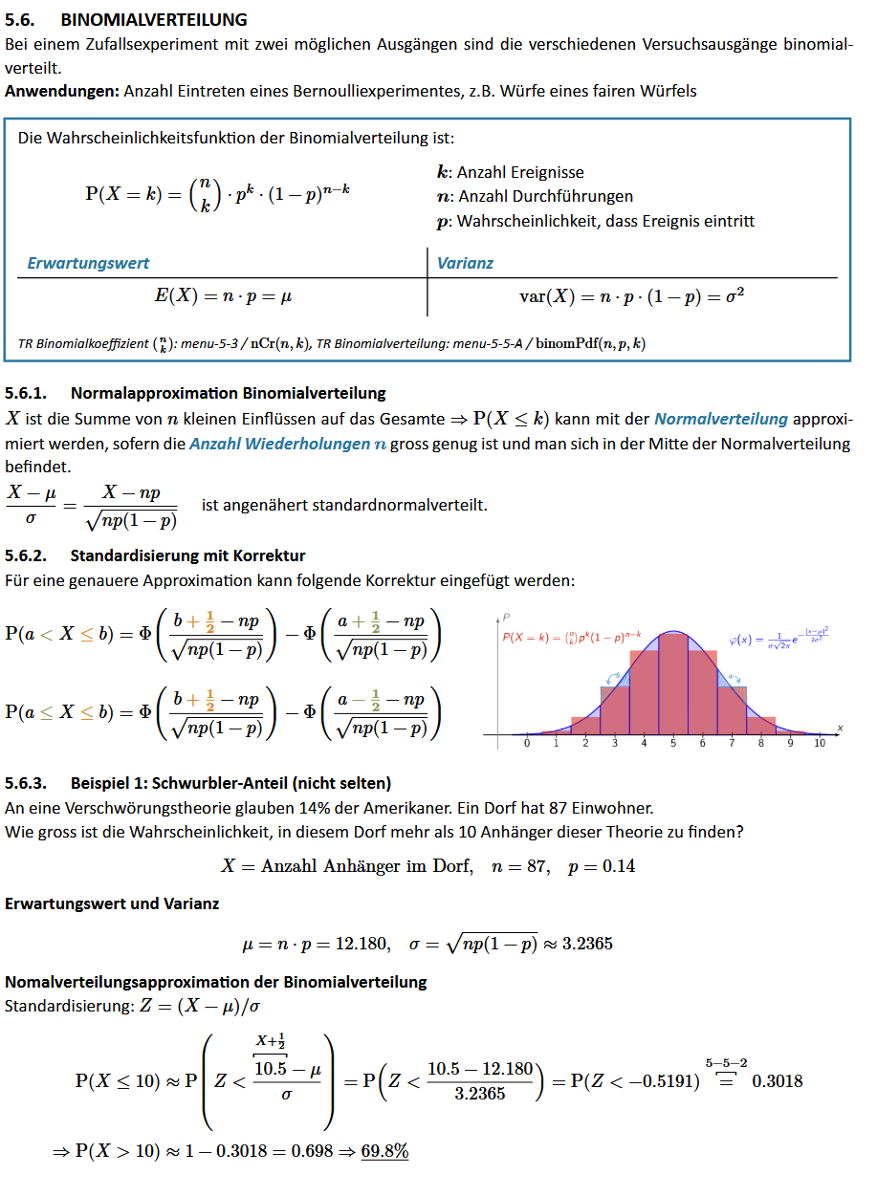
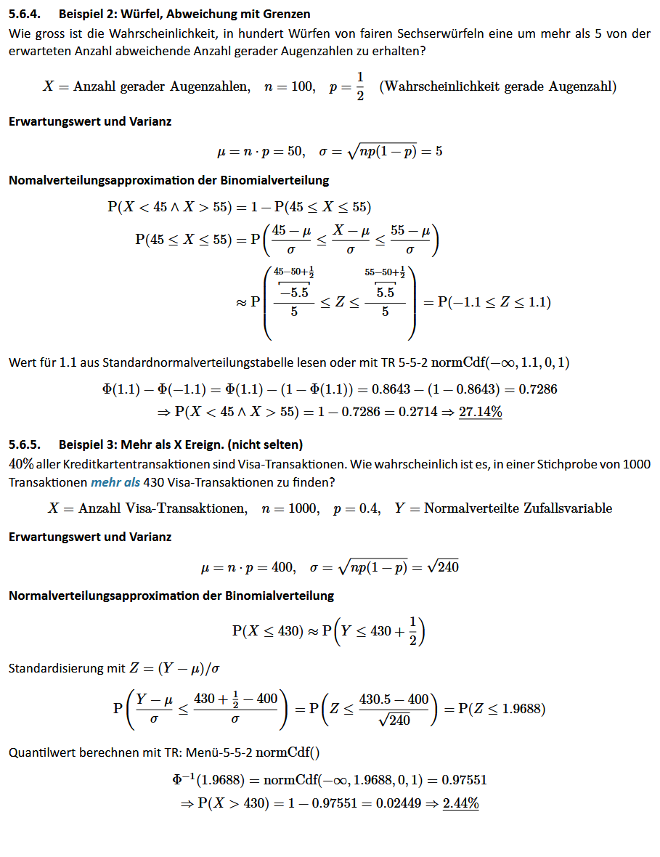

Aufgabe 6 oder 7 (?): Anwendung der Normalverteilung
Die Aufgabenstellung beinhaltet oftmals folgende Fragen:
- Wann ist …?
- Zu welcher Zeit ...?
- Mit wie vielen …?

Punkteverteilung:
- Standardisierung: 1
- Korrektes Gleichungssystem: 1
- Bestimmung von 𝜇 / 𝜎: 2
- Wahrscheinlichkeit für X > ?: 1
- Bedingte Wahrscheinlichkeit

Vorgehen
1. Erkennen, um welchen Aufgabentyp es sich handelt. Voraussetzung für die Binomialverteilung ist ein Zufallsexperiment mit zwei möglichen Ausgängen: Das Ereignis tritt ein oder das Ereignis tritt nicht ein.


Aufgabentypen & Theorie
Die Aufgaben habe meistens zwei Prozentzahlen, die angegeben werden
1. Bedingung formulieren: P(X<N) und P(X<M)
Beide < sollten in dieselbe Richtung zeigen. Falls eines in die andere Richtung zeigt, so muss dieses umformuliert werden und die Zahl entsprechend angepasst werden.
Beispiel:
P(X<22) = 0.05
P(X>25) = 0.25 -> zeigt in die falsche Richtung -> P(X<25) = 0.75
2. Standardisierung formulieren (das zweite X sollte N und M entsprechen): Z.Werte finden
P(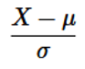> ) = 0.05
P(> ) = 0.75
Kann auch mit dem TR gelöst werden:
P(X>60)=0.17⟹P(X≤60)=0.83
P(X>55)=0.638⟹P(X≤55)=0.362

z1​=invNorm(0.83,0,1)≈0.9542
z2​=invNorm(0.362,0,1)≈−0.3531
Die Syntax lautet:
invNorm(Wahrscheinlichkeit, 0, 1)
- Wahrscheinlichkeit (p): Die Fläche unter der Kurve (z. B. 0.83).
- 0: Sagt dem Rechner: „Nimm den Mittelwert 0“.
- 1: Sagt dem Rechner: „Nimm die Standardabweichung 1“.

3. Sofern es nicht mit dem TR direkt gelöst wurde: Standardisierung mit der Tabelle Normalverteilung abgleichen. Unbedingt auch die kleine Tabelle: Quantilen der Normalverteilung kontrollieren, da dort bereits einige Zahlen vorhanden sind.

4. Lineares Gleichungssystem bilden und nach von 𝜇 / 𝜎 auflösen
60=μ+0.9542⋅σ
55=μ−0.3531⋅σ

Beispielaufgabe: 2024
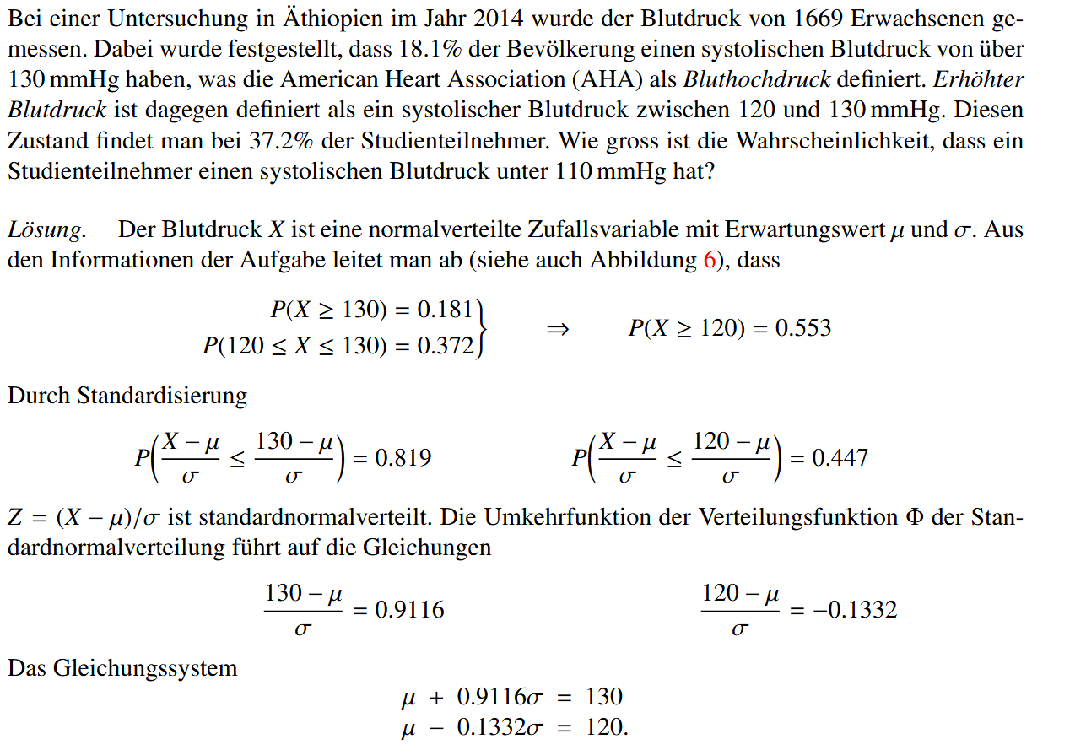
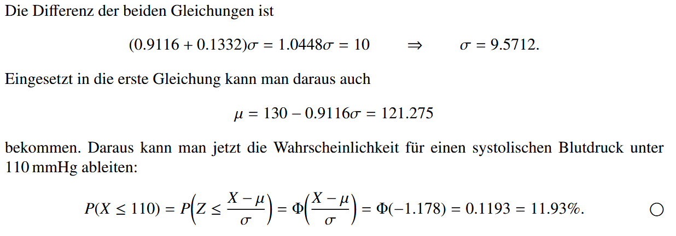

Aufgabe 7 oder 8 (?): Poisson-Verteilung für seltene Ereignisse
STICHWORT SELTEN
kommt oftmals als Teilaufgabe vor

Punkteverteilung
- Poisson-Verteilung: 1
- Bestimmung von 𝜆: 1
- Poisson-Terme: 1
- Summenformel: 1
- Komplement: 1
- Zahlenwert für die Wahrscheinlichkeit: 1

Vorgehen
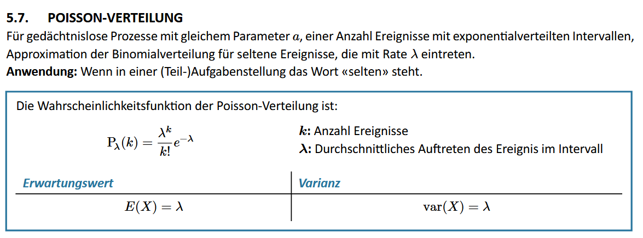

Aufgabentypen & Theorie
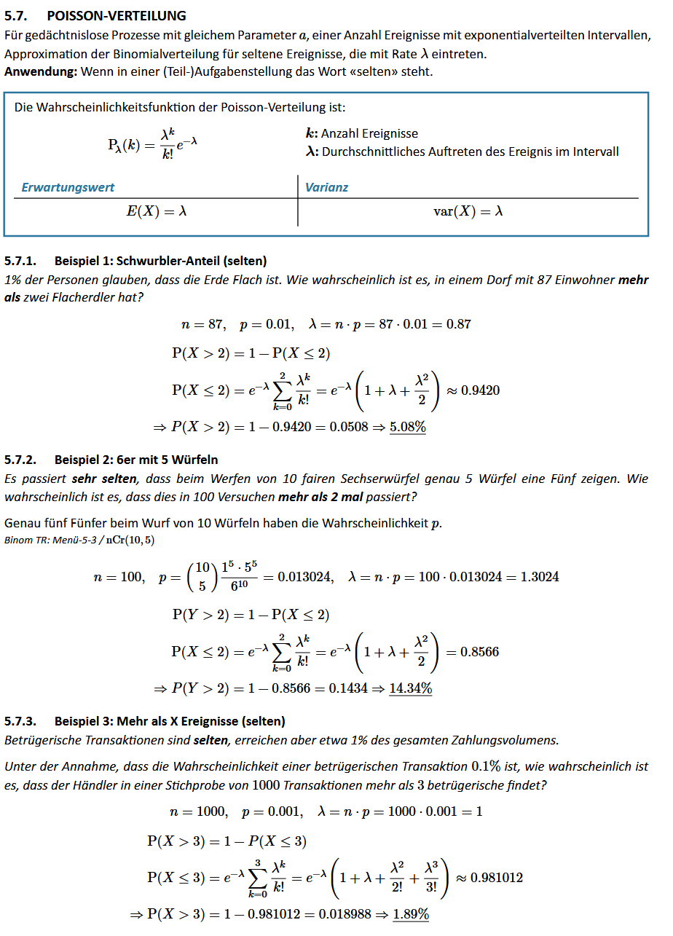
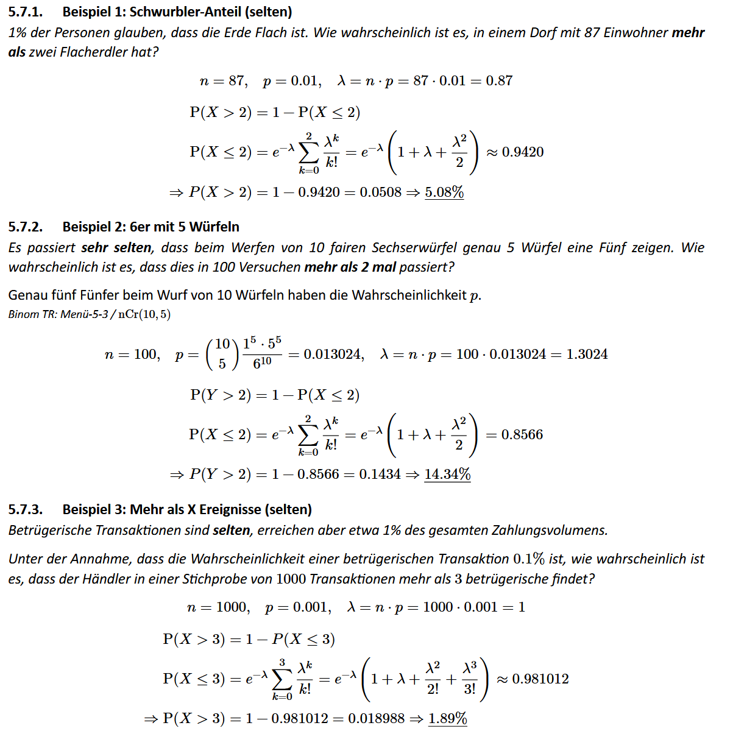

Aufgabe 7 oder 8: Wahrscheinlichkeit, Satz von Bayes, Satz der Totalen Wahrscheinlichkeit
Typische Fragestellung für diese Aufgabe ist oftmals:
- Mit welcher Wahrscheinlichkeit passiert x?
- Wie gross ist die Wahrscheinlichkeit, dass …?
- Wie wahrscheinlich ist es, dass..?
- Wie häufig passiert …?
Meistens gibt es bei der Satz von Bayes-Aufgabe mehr als 2 Prozentzahlen. Es handelt sich oftmals um ein Testergebnis oder um eine Statistik

Punkteverteilung
- Ereignisse bestimmen: 1
- Wahrscheinlichkeiten: 1
- Satz der totalen Wahrscheinlichkeit: 1
- Wahrscheinlichkeit P(B): 1
- Satz von Bayes: 1
- Wahrscheinlichkeit P(A|B): 1

Vorgehen
- Aufgabe durchlesen und Ereignisse ableiten.
Es ist zu beachten, dass allfällige Gegenteile mit der Negation formuliert werden können:
Beispiel:
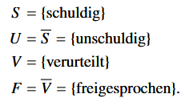
- Ereignisse zuordnen und Wahrscheinlichkeiten auslesen: in welcher Kombination passiert was
Beispiel:
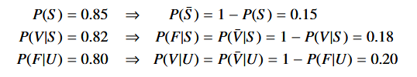
Anmerkung: 1 steht für die Gesamtheit der Ereignisse.
- Regeln für Satz von Bayes und/oder totale Wahrscheinlichkeit anwenden.
- Den Term mithilfe der Ereignissen formulieren
- Zahlen einsetzen
- Ausrechnen
Beispiel:
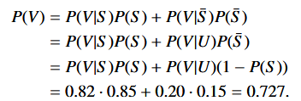
- ein bereits vorhandenes Ereignis gemäss einer bedingten Wahrscheinlichkeit umformen und ausrechnen
Beispiel:
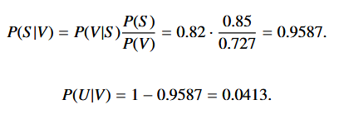

Aufgabentypen & Theorie
Meistens handelt es sich um ein Testergebnis/Statistik und anschliessend buntes Umformen. Der Ablauf ist bei den meisten Aufgaben derselbe.
Bei der Teilaufgabe a) muss man meisten den beschriebenen Ablauf befolgen und bei Teilaufgabe b) wird oftmals ein bereits vorhandenes Ereignis gemäss einer bedingten Wahrscheinlichkeit umformen und ausrechnen.

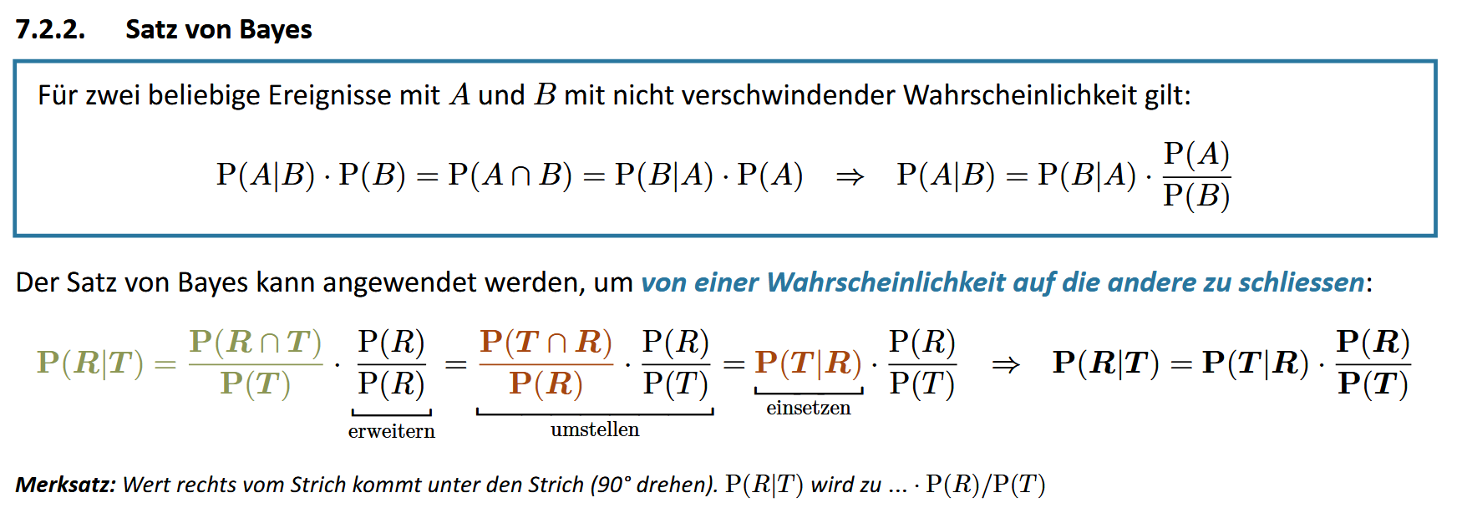
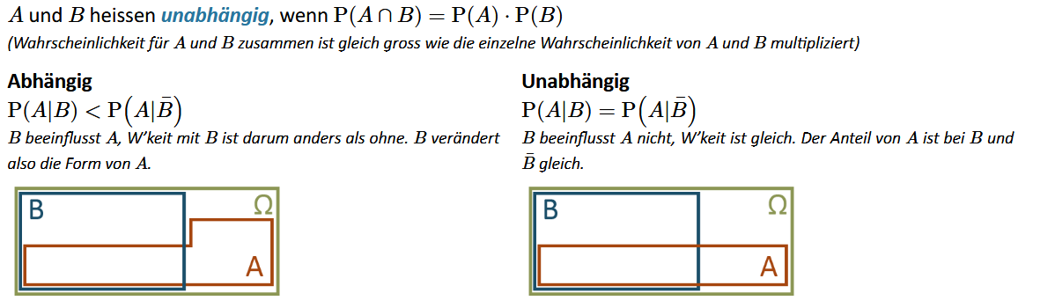
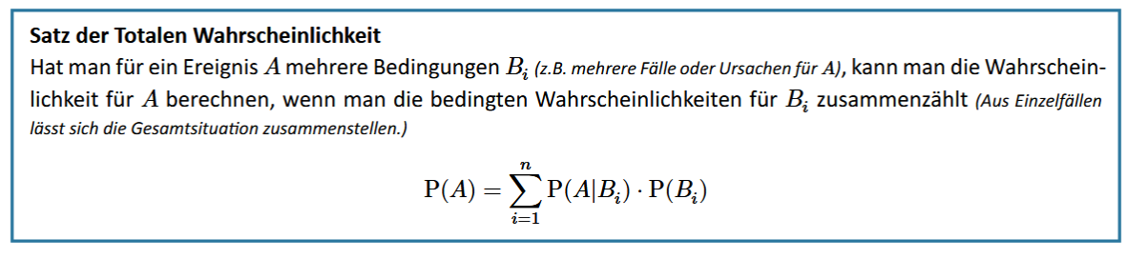
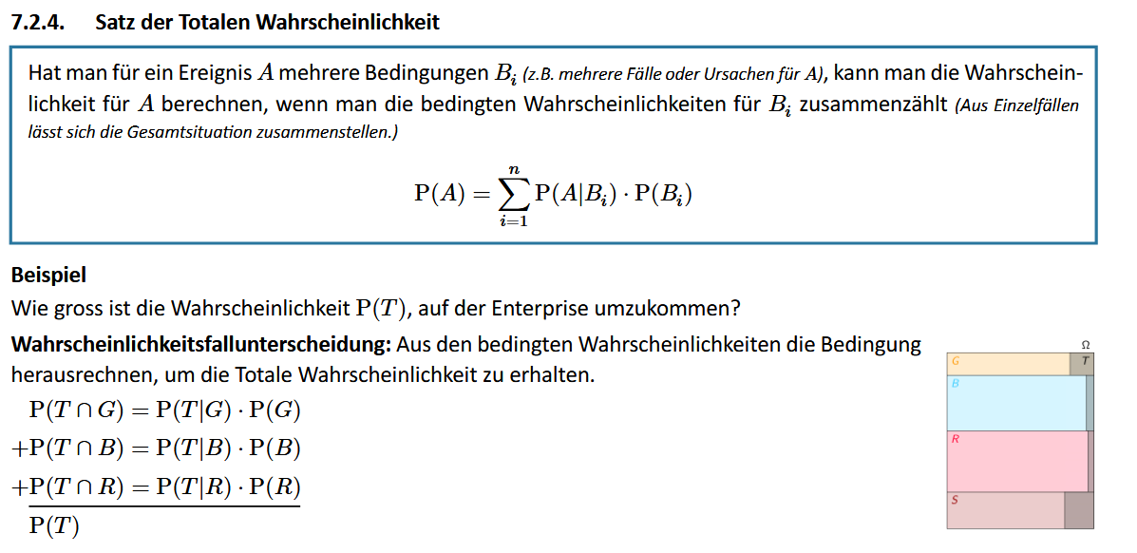
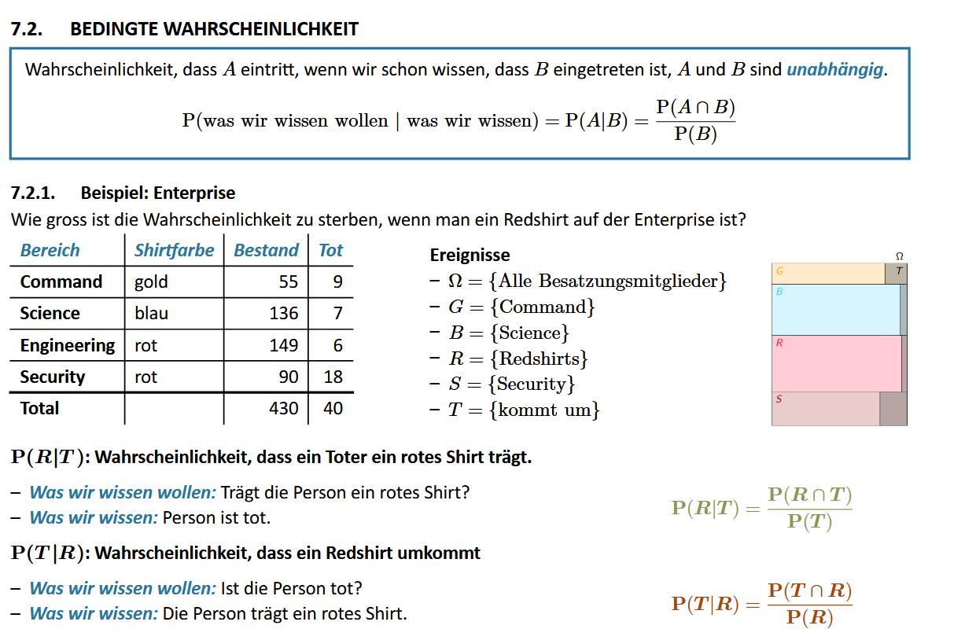
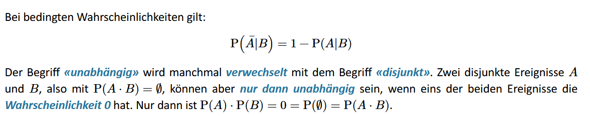

Zusatzmaterial
Verteilungstabellen
